上海应用技术大学
SHANGHAI INSTITUTE OF TECHNOLOGY
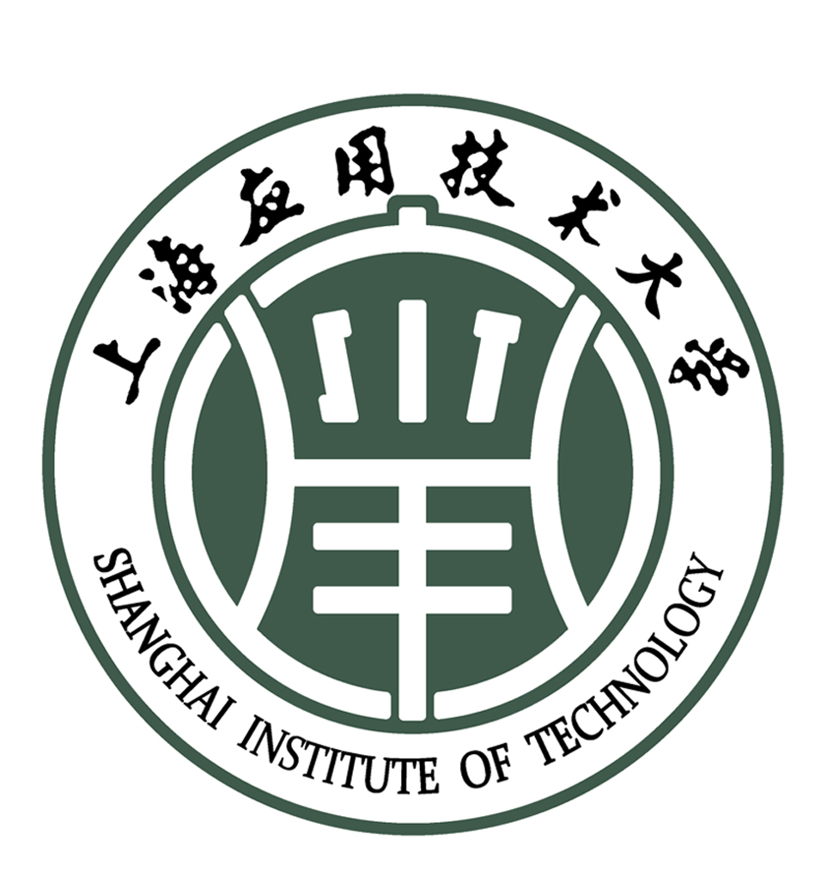
本科毕业设计（论文）开题报告
智能技术学部
课题名称： 技术文档智能问答系统
专 业： 软件工程
班 级： 221042Y1
学生学号： 221042Y124
学生姓名： 葛鹏辉
指导教师： 孙怀英

2025年1月6日

本课题的目的和意义、国内外研究现状、水平和发展趋势
一级标题用三号字体，黑体，标准字间距，末尾不标点符号

课题的目的和意义（二级标题用黑体，四号字体，标准字间距，末尾无标点符号）
随着技术文档数量的快速增长，企业和开发者面临着信息检索效率低下、知识提取困难等问题。传统的关键词检索方式难以理解语义，无法满足复杂技术问题的问答需求。因此，开发一个能够智能理解技术文档内容并准确回答问题的系统具有重要的实用价值。
本课题旨在设计并实现一个基于RAG（检索增强生成）架构的“技术文档智能问答系统”，该系统能够自动解析PDF、Word等多种格式的技术文档，通过语义检索与生成式大模型结合，提供准确、可溯源的答案。该系统的实现不仅有助于提升技术文档的检索与问答效率，也为企业知识管理、智能客服等场景提供了可行的技术解决方案，具有较高的研究价值与应用前景。
[蓝色部分内容了解后请删去]
[为什么要研究或开发本课题]
内容用宋体 小四号，行距1.25倍，标准字距。

国内外研究现状与水平
目前，基于检索增强生成（RAG）的技术在问答系统领域已得到广泛应用。国外如OpenAI、Google等公司已推出基于大模型的问答系统，并在企业级应用中取得显著效果。国内也有百度、阿里、腾讯等企业在智能问答、文档理解等方面进行了深入研究与实践。
在开源领域，LangChain、ChromaDB等工具的出现进一步降低了RAG系统的开发门槛。已有多个开源项目如Quivr、PrivateGPT等提供了类似的本地化文档问答系统，但在中文技术文档支持、混合检索优化、系统轻量化等方面仍有改进空间
[本课题在国内、国外的应用和开发情况]

发展趋势
未来，智能问答系统将朝着多模态理解、个性化推荐、知识图谱融合等方向发展。同时，随着大模型技术的不断演进，如何在保证准确性的同时降低计算成本、提升响应速度，将成为研究热点。此外，系统可解释性、数据安全与隐私保护也将成为企业级应用的重要考量。
[本课题有否进一步的发展或提高的可能]

文献查阅、调研情况

文献综述
通过查阅相关文献，了解到RAG技术在知识密集型任务中表现优异。Lewis等人（2020）提出的RAG框架为检索与生成的结合提供了理论支持；Karpukhin等人（2020）提出的密集段落检索方法在开放域问答任务中取得了显著效果。此外，Sentence-Transformers、ChromaDB等开源工具的相关文档为系统实现提供了技术参考。
[具体对哪些文献进行了查阅，其中对本课题有贡献的情况如何]
[注意：不是参考文献列表！应该对主要的文献进行综述！]

调研情况
调研了多个开源项目，如Quivr、PrivateGPT等，分析了其架构设计与功能特点。同时，测试了多个嵌入模型在中文文档上的表现，最终选择paraphrase-multilingual-MiniLM-L12-v2作为基础模型。此外，对DeepSeek API与本地模型Qwen进行了性能与成本对比，为系统选型提供了依据。
[具体对做了哪些调研工作，情况如何]

本课题的基本内容、重点、难点

本课题的基本内容
1. 系统架构设计：采用分层架构，包括用户交互层、应用服务层、AI能力层与数据存储层。
2. 核心模块开发：包括文档解析、文本分块、向量化、向量存储、问答生成与系统控制等模块。
3. Web界面开发：基于Streamlit构建用户友好的交互界面。
4. 系统测试与优化：包括功能测试、性能测试及混合检索等优化功能。
5. 系统部署与文档编写：提供完整的部署方案与使用说明。
[主要论述本课题所包含的各项功能和内容，也包括流程、框图等，可写出2-3级层次，因为这是毕业设计的主要内容。]

本课题的重点
1. RAG架构的实现与集成。
2. 多格式文档的解析与语义向量化。
3. 基于语义检索与生成模型的问答流程设计。
4. 系统整体性能与答案准确性的保障。

[通过对课题内容的调研、分析所得出的重点内容，也是本课题的技术核心。是你必须要完成的内容。]

本课题的难点
1. 中文文档的分词与语义理解。
2. 混合检索算法的实现与效果优化。
3. 大模型幻觉问题的抑制与答案溯源设计。
4. 系统响应速度与资源消耗的平衡。
[通过对课题内容的调研、分析所得出的你认为技术上比较难解决的部分，这也可能就是知识创新，或者是亮点的内容。]

解决问题的方法、手段、措施等

拟采取的方法和技术
1. 采用RAG架构，结合检索与生成模型的优势。
2. 使用Sentence-Transformers进行文本向量化，ChromaDB进行向量存储与检索。
3. 集成DeepSeek API或本地Qwen模型进行答案生成。
4. 实现混合检索策略，结合语义检索与BM25关键词匹配。
5. 使用Streamlit快速构建Web界面，提升用户体验。
[介绍你对本课题所采用的处理方法、技术手段，可能不止一个方案。但应该有较为完整的可操作思路或过程。这是观察学生解决具体问题能力的一个体现，应该认真、全面写出本节内容。]

选择的工具
· 开发语言：Python 3.9+
· 核心库：PyPDF2/pymupdf、python-docx、sentence-transformers、chromadb、streamlit等
· 大模型：DeepSeek API（推荐）或Qwen2.5-7B-Instruct（本地）
· 开发环境：PyCharm / VS Code、Git、venv/conda
[对设计本课题所采用的软件、硬件等工具做出说明，要考虑开发和使用环境的不同需求，要尽量降低开发和使用成本。]

工作进度安排
阶段 时间 主要内容
第一阶段 第1-4周 基础模块开发：文档解析、文本分块、向量化、向量存储
第二阶段 第5-6周 问答系统开发：问答生成、系统控制器实现
第三阶段 第7-8周 Web界面开发：Streamlit应用构建与功能完善
第四阶段 第9-10周 系统优化与测试：混合检索、答案溯源、性能测试
第五阶段 第11-12周 文档编写与部署准备：撰写论文、准备答辩材料
[可参考任务书上的时间表写出你自己如何安排时间，不应是简单的复制]

论文提纲
1. 绪论
1.1 研究背景与意义
1.2 国内外研究现状
1.3 本文主要工作与结构安排
2. 相关技术介绍
2.1 RAG技术概述
2.2 文本向量化与检索技术
2.3 大模型生成技术
2.4 系统开发工具与框架
3. 系统需求分析与设计
3.1 系统需求分析
3.2 系统架构设计
3.3 核心模块设计
4. 系统实现
4.1 文档解析与处理模块
4.2 向量存储与检索模块
4.3 问答生成模块
4.4 Web界面实现
5. 系统测试与优化
5.1 功能测试
5.2 性能测试
5.3 混合检索优化
5.4 答案溯源实现
6. 总结与展望
6.1 工作总结
6.2 不足之处
6.3 未来展望
[主要是要你思考一下将来如何撰写论文，所以只要较粗的条目即可]
[建议写出论文的两级标题框架]

主要参考文献
1. Lewis, P., et al. (2020). Retrieval-Augmented Generation for Knowledge-Intensive NLP Tasks. arXiv preprint arXiv:2005.11401.
2. Karpukhin, V., et al. (2020). Dense Passage Retrieval for Open-Domain Question Answering. arXiv preprint arXiv:2004.04906.
3. Reimers, N., & Gurevych, I. (2019). Sentence-BERT: Sentence Embeddings using Siamese BERT-Networks. arXiv preprint arXiv:1908.10084.
4. LangChain Documentation. https://python.langchain.com/
5. ChromaDB Documentation. https://docs.trychroma.com/
6. Quivr Project. https://github.com/QuivrHQ/quivr
7. PrivateGPT Project. https://github.com/zylon-ai/private-gpt
8. 张华, 李明. 基于深度学习的智能问答系统研究综述. 计算机科学, 2022, 49(5): 1-10.
9. 王磊, 刘洋. 中文文本向量化技术研究进展. 中文信息学报, 2021, 35(3): 15-25.
10. Vaswani, A., et al. (2017). Attention Is All You Need. Advances in Neural Information Processing Systems, 30.
- 开题报告的参考资料和毕业论文的参考资料并不一定要完全一致
- 毕业论文要求至少10篇，其中英文2篇。一般说来开题报告查找的资料会更多一些
- 开题报告的参考文献写的时候也要按照格式要求来写
- 下面给出几个参考文献的例子（注意：都不是真实的）
- 匿名，不知道，非常多．计算机实用教程．北京：XX大学出版社，2004，123~234
- [美] Donis Something．Visual X# 2008技术内幕．北京：YYY出版社，2007，56~78
- Johns Smith, James Nothing. Programming in C++ or Anything and Something. http://www.world.ic.ac.uk/lab/cplusplus/nothing/index.html 2007
- Anonymous. Something to Say. http://www.somewhere.com/something.html 2007

指导教师意见：

开题报告格式规范，内容详实，表明学生前期做了充分的准备工作，对课题有了一定的理解。同意开题。

指导教师签名：
年 月 日

毕业设计（论文）指导小组意见：

同意开题。

审核人签名：
年 月 日

